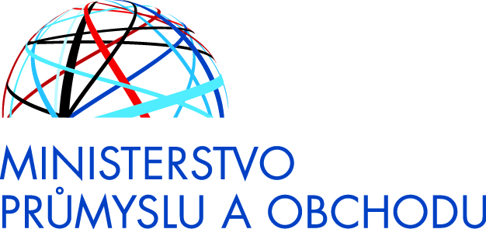
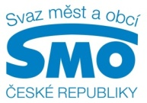

TISKOVÁ ZPRÁVA
MPO a Svaz: Rozumný kompromis. Taková by měla být legislativa týkající se nejen ochrany spotřebitele, podomního prodeje, reklamy či výkupu kovů
Praha, 7. 4. 2014

Koncese k prodeji alkoholu, podomní prodej, regulace reklamy či výkup kovů. To byla mimo jiné témata prvního jednání předsednictva Svazu měst a obcí ČR s ministrem průmyslu a obchodu Janem Mládkem. Shodli se, že na prvním místě musí být ochrana zájmů lidí, ať už jako spotřebitelů či jako uživatelů služeb státu a veřejné správy. Například by bylo třeba v českém právním řádu stanovit povinnost, aby jakákoliv reklama v provozovnách a na veřejně přístupných místech vždy byla i v českém jazyce. Dnes bývá často pouze v jazyce cizím.

„Ochrana spotřebitele je jednou z mých priorit“, říká ministr průmyslu a obchodu Jan Mládek a dodává: „Státní i veřejná správa má poskytovat služby veřejnosti včetně podnikatelů a investorů ve srozumitelné podobě, odpovídající kvalitě a čase. Potřeby všech subjektů mohou být samozřejmě rozdílné podle místa, kde žijí či provozují svou činnost, továrnu apod. Proto je důležitá zpětná vazba z měst a obcí, spolupráce i vzájemná výměna informací.“

„Města a obce dnes mimo jiné trápí podomní a pochůzkový prodej, kdy se lidé často stávají obětí podvodníků či dokonce zlodějů“, říká předseda Svazu měst a obcí ČR Dan Jiránek a dodává: „Týká se to těch měst a obcí, které takový typ prodeje nemohou regulovat, případně zakázat, protože nenaplní veškeré náležitosti tržního řádu podle živnostenského zákona. Situaci je třeba co nejdříve vyřešit tak, aby i malé obce mohly lépe zajistit bezpečnost svých obyvatel.“
Podle České obchodní inspekce, která spadá do gesce právě Ministerstva průmyslu a obchodu ČR, prodej na základě smluv uzavíraných mimo prostory obvyklé k podnikání patřil v loňském roce v České republice k nejproblémovějším. Týkalo se to zejména předváděcích akcí. V rámci 365 kontrol zjistili inspektoři v 262 případech porušení povinností prodávajícího, nejčastěji šlo o užití nekalých obchodních praktik, včetně agresivních technik. V roce 2013 nabylo právní moci 172 pokut za více než 21 milionů korun. Podány byly také návrhy na odebrání oprávnění k podnikání.
S podnikáním souvisí i další téma jednání – koncese k prodeji alkoholu. Svaz navrhuje, aby spolky (např. dobrovolní hasiči) dostaly výjimku z novely zákona č. 455/1991 Sb., o živnostenském podnikání, účinné od loňského října. Mimo jiné totiž stanovuje, že koncesi na prodej alkoholu musí mít i spolky, pokud pravidelně jednou za rok pořádají akci spojenou s prodejem alkoholu, například ples.
„Tito prodejci musí, dle uvedené novely zákona, požádat o vydání koncese pro prodej alkoholu do letošního 17. dubna“, říká předseda Svazu měst a obcí ČR Dan Jiránek a dodává: „Dá se ale čekat, že tato povinnost přiměje spolky k uzavření akcí pro veřejnost. Nebo je přestanou pořádat úplně, aby se vyhnuly komplikacím. Mnohdy jsou však právě spolky jedinými nositeli kulturního a společenského dění v obcích.“
„Jsem zastáncem toho, že zákony mají lidem i podnikajícím subjektům pomáhat, nikoliv znesnadňovat život“, říká ministr průmyslu a obchodu Jan Mládek a dodává: „Vždy je přitom třeba najít rozumný kompromis tak, aby se na jedné straně zabránilo možným rizikům, na straně druhé zákony nebránily normálnímu životu. Při metanolové aféře se například evidence prodejců alkoholu v minulosti ukázala jako nedostatečná, což by měla změnit právě nová pravidla týkající se koncese k prodeji alkoholu.“
Míru i vhodný způsob regulace je třeba najít i v souvislosti s výkupem kovů. Veřejný majetek obsahující kovy, jako třeba poklopy od kanálů, kolejnice apod., dnes často nelegálně končí ve výkupnách. Města a obce chtějí krádeže kovů omezit, vydala proto ve spolupráci s Českou obchodní inspekcí, Českou inspekcí životního prostředí, Policií ČR a dalšími subjekty Obrazový katalog, který pomůže při kontrolách i s hledáním kradených věcí. Zástupci Svazu ministru Mládkovi katalog představili a upozornili ho na nutnost změnit současnou právní úpravu, tak aby se situace zlepšila.

Pro další informace kontaktujte:
- Mgr. Štěpánka Filipová, SMO ČR, mobil: 724 302 802, e-mail: filipova@smocr.cz
- Mgr. František Kotrba, MPO ČR, mobil: 702 211 157, e-mail: kotrba@mpo.cz

O Svazu měst a obcí ČR:
Svaz měst a obcí České republiky je celostátní, dobrovolnou, nepolitickou a nevládní organizací, založenou jako zájmové sdružení právnických osob. Členy Svazu jsou obce a města. Svaz měst a obcí ČR je partnerem pro vládní i parlamentní politickou reprezentaci. Podílí se na přípravě a tvorbě návrhů legislativních i nelegislativních opatření v oblastech týkajících se kompetencí obcí. Činnost Svazu je založena především na aktivitě starostů, primátorů a členů zastupitelstev obcí a měst, kteří se nad rámec svých povinností věnují i obecným problémům samosprávy. V současné době Svaz sdružuje kolem dvou a půl tisíce měst a obcí. Více na www.smocr.cz.

